Mi nombre y matrícula

Gerardo Galván Olvera A01371872

1. Incluye un screenshot con la evidencia de la instalación exitosa del Process Dashboard.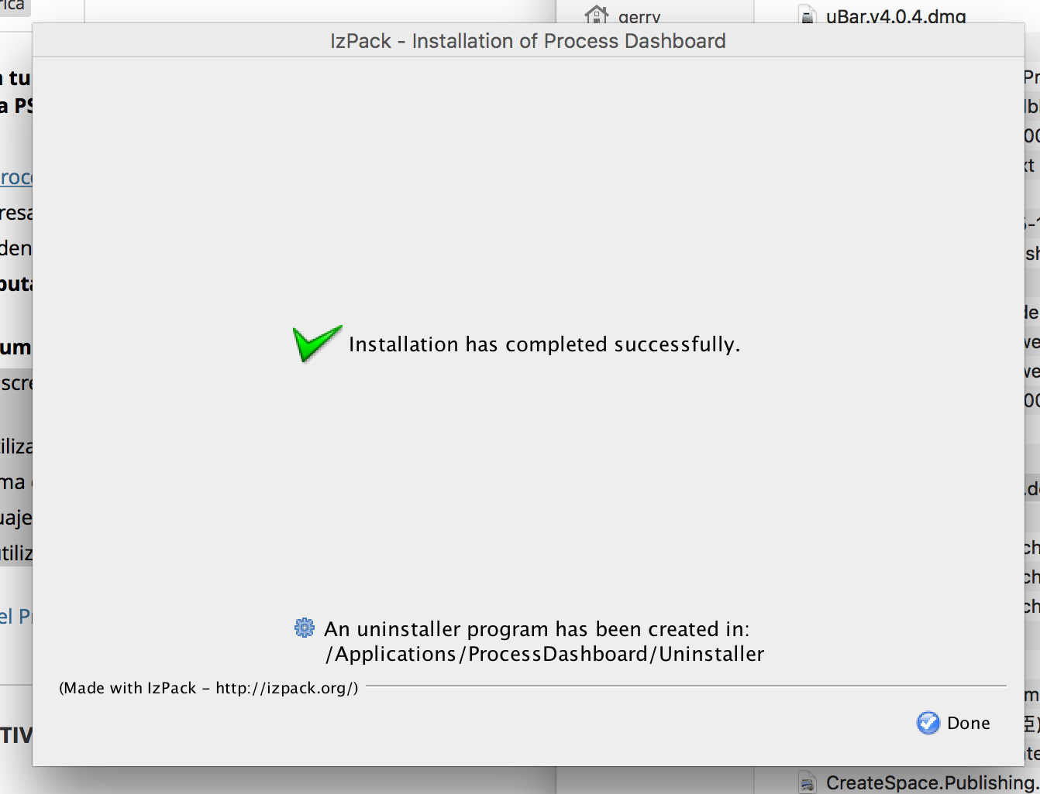

2. Indica si utilizarás computadora personal (laptop) o una PC del laboratorio.

Indicaré computadora personal

3. ¿Qué sistema operativo utilizarás durante el curso?

macOS

4. ¿Qué lenguaje computacional utiizarás para realizar las prácticas de PSP?

Python 3

5. ¿Qué IDE utilizarás?

Visual Studio Code